Iván Flores, Senador de la República, otorga Patrocinio o Adhesión, según corresponda, a la Iniciativa Juvenil de Ley “Ley que regula la maternidad subrogada: Protege derechos y dignidad en mujeres y niños” presentada por los estudiantes del Liceo Pablo Neruda, Región de la Araucanía , en el marco de la versión XII del Torneo Delibera organizado por la Biblioteca del Congreso Nacional.

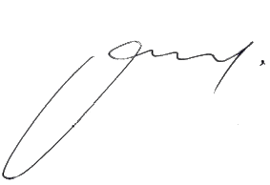

Iván Flores
Sendor de la República

Fecha03 julio 2023

